5.11.2021

- „ Szumi las” – zabawa rytmiczna na rozpoczęcia dnia
https://www.youtube.com/watch?v=1ojhmeKcOkg&ab_channel=ABCForma-zabawyiszkolenia

- „ Polka paluszkowa” – Przygotujcie do zabawy swoje paluszki.
https://www.youtube.com/watch?v=2EFcj48oQos&ab_channel=MuzycznaStrefaPrzedszkolaka

- „ Stroje ludowe” – wczoraj poznaliście dwa tańce ludowe: Krakowiak i Oberek.
Dzisiaj zobaczcie jak wyglądają stroje wykorzystywane do tańca ludowego
Krakowiak:
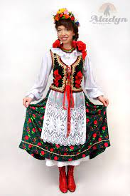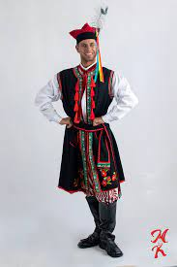

Oberek:
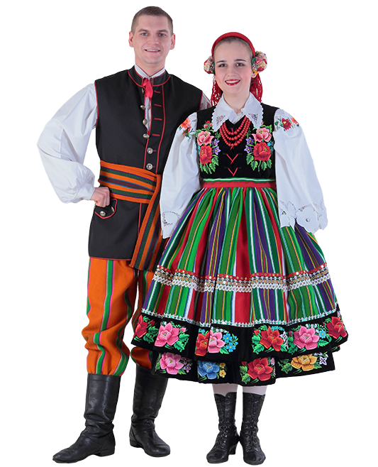
- „ Tańczymy Oberka” – wykonaj polecenia ze strony 44 w naszych kartach pracy.

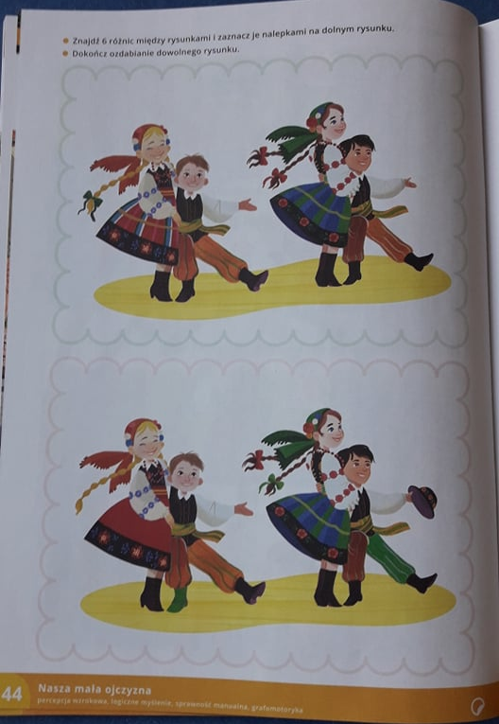

- „ Stroje regionalne” – zeszyt grafomotoryczny strona 18

- Narysuj obrazek po śladzie oraz dokończ jego kolorowanie.
